第一組的好伙伴們 大家快樂地來植物園服勤!
植物園假日導覽4月份主題「花之演化與授粉」─臺灣植物開花授粉多樣性
解說概況:
上午解說活動(志工老師17位,遊客80位)。
1.今天一直延續著昨日的陰雨，溼又冷的天氣似乎沒有遊客會前來賞花。忽然間大夥兒在圓環看到許多人在照相,旺旺組長熱情地前去打招呼,原來是永和紳士協會一行人前來觀察闊葉林生態之旅,開場時與大家一起同樂玩圑康遊戲,隨後帶開由周團長介紹植物園概況,並外加導覽服務約 1.5小時,特別謝謝周團長馬上為我們解圍了一批意外訪客。
2.今日開場活動先由雪花副組長介紹今日主題「花之演化與授粉多樣性」,花是植物的繁殖器官,是不是所有的植物都會開花呢? 開花之後,它們又是如何授粉? 而後結成種子的過程。植物的媒人有誰? 小朋友爭相搶答: 有蟲媒,風媒,水媒,還有呢? 等一下在遊戲間答案自然就知道了.
3.今天仍有文化大學生命科學系的學生約6~7人參加。由於陰雨綿綿不斷,我們只好無奈向林試所警衛先生求援，商借行政大樓騎樓使用,請所有的遊客席地(階梯)而坐,志工老師們輪番上陣解說表演,首先是金敏老師拿出唱作俱佳的本領,描述花有形惑、色誘、香迷、蜜賄、還有設陷等絕招,讓有些傳媒者,不知不覺中幫了大忙。它們世代演替著不同植物,配合著不同的傳媒者,而我們人類也在其中哦!
4.受限於場地問題,所以今天的四個駐站都擠在騎樓下;第1站由福和老師和小朱老師負責解說花的構造，現場有一幅非常美麗又詳細的完全花示意圖，現場還放了各式各樣的鮮花,在二位老師述說下，大家聽得如痴如醉,頻頻點頭,原來花的繁殖器官雖說複雜卻也安排的很周到啊。
5.第2駐站是甜蜜蜜單元; 由維英老師和素華老師觀察花蜜的甜度數據,我們都不知道花蜜有多甜,純蜂蜜又有多甜,在使用糖度計後，另外也請大小朋友嚐一嚐蜂蜜水的甜度並且猜一猜有幾度? 南美朱槿大約有 17.8度, 純蜂蜜已經High到爆了.最後有位小朋友提議何不試一下白開水是幾度,GOOD IDEA, 老師們也興緻勃勃來測試一下,喔~ 是-0.6度,為什麼咧? 今天還有一個壓軸戲,是美香老師特地帶來分享的糖蜜桑椹,先請大小朋友品嚐,接著請大家猜一猜甜度幾度? 大夥兒七嘴八舌地爭相發表,真好玩,大家來植物園有吃又有玩,即使陰雨也阻擋不了我們熱情地招待。
6.第3駐站是觀察花藥;旺旺、家蔚、美香老師以放大鏡來觀察雄蕊及雌蕊構造，在放大鏡下看到奇異世界,大家都瞠目結舌地說:好美哦!
7.第4駐站玩紅娘有約;由金敏老師帶大家玩植物授粉配對遊戲，植物有些在水中生活,有些是夜間開花,請大家幫忙找一找它們的傳媒者是誰? 讓大家出來說一說為什麼他們會配對,有沒有什麼特別地方,大家集思廣義都找到歸宿了,此次有一個陷阱是鍬形蟲,它沒有安排植物,小朋友找不到而急著找老師喊救命,貴鳳老師特別分享她個人觀察的桑寄生,不僅只有紅胸啄花鳥幫忙,只是特殊的植物就會因傳媒者的種類與數量而受限.
下午解說活動(志工老師10位，遊客45位)
1.下午終於止住了細雨綿綿,開場時由美香老師帶大家暖身活動筋骨,再由雪花老師述說今日主題「花之演化與授粉多樣性」,在我們的生活周遭邊,真的是所有的植物都會開花嗎? 你們有看過不會開花的植物嗎?我們喜歡看花,種花,但是我們不可以隨便採花哦!
2.老天爺很配合,下午沒雨也沒太陽,所以大家建議到荷花池畔解說玩遊戲,開場由周大團長與大家分享,自行觀察的重要性,自動自發的可貴性,所以就開始了請小朋友上台除自我介紹外,父母是如何結婚的? 是自由戀愛的?還是經由媒人介紹? 為了鼓勵小朋友勇敢上台,旺旺組長馬上以其熟練巧手做出兩隻毛毛蟲贈送。
3.接著第1個駐站由福和老師介紹花的構造,現場有一幅非常美麗又詳細的完全花示意圖, 福和老師打趣的說人有人頭,花有什麼,小朋友該不會回答花頭吧? 另外讓大家明瞭一朵完全花的構造,再進一步介紹不完全花的特性,媽媽們對果樹比較有興趣,分享自家種的桑樹和木瓜,原來它們也是雌雄異株哦!
4.下午4個駐站點都設在此,謝謝明德老師特地從志工室搬來一張摺疊桌子, 讓維英老師和素華老師在此帶大家觀察花蜜的甜度,由於上午的南美朱槿留在下午使用時,都已經沒有蜜汁可以測試了,沒關係,留下的蜂蜜水,純蜂蜜及白開水,再加上愛心的糖蜜桑椹汁,也是很好玩地! 大家都你猜我猜大家猜,純蜂蜜的甜度是HHH 到爆,每個人都不可思議! 維英老師告訴大家甘蔗甜度是20度,奇異果是17度,蘋果是13度,蓮霧是7度,原來我們吃的水果這麼甜,這麼好吃!
5.美香老師駐站在紅娘有約,請小朋友幫忙當媒人幫忙花朵傳送花粉,讓每朵花都可以傳宗接代產生種子,只見大家忙成一團,煞有其事地雙雙對對配成一對,上台來分享,最後只有紅胸啄花鳥沒有家,仍請貴鳳老師介紹一次桑寄生這特殊植物,並與小朋友分享寄生植物,附生植物,著生植物的差別,玩樂中小朋友又學會了除了蜜蜂和蝴蝶,甲蟲外,還有風媒,水媒等等。
6.花藥觀察也是令人稱奇不已,家長們平時也不曾注意到那小小的世界這樣美麗,我們有良好的引導不僅可以小朋友學習,也是大朋友們增廣見聞的良好管道,最重要的是有一群無私分享的志工老師,更感謝的是有一個免費又良好的場地,再一次謝謝林試所.
感謝與分享
1.我們最怕的就是下雨天,不是怕沒遊客,而是擔心學習單這麼好的教材沒有充分發揮出來,因為沒有室內場地。雖然此次甜度計可以用,但是在花藥觀察的解剖顯微鏡就因為沒有電器設備而作罷,非常可惜,如果相關單位正視此一問題,是否可以考慮儘快成立生態教室或解決之道,總不能每次都要我們跳停雨舞吧!
2.感謝維英老師從山邊地蒐集一些南美朱槿樣本，提供今日操作甜蜜蜜教材之用。也謝謝蔡培民老師影印及護貝精彩生動相片，在遊戲中得到學習。
3.午餐是大家最期待的時間，今天的菜色真豐富，有金敏老師的綠豆湯和韓國泡菜；雪花老師的高鈣小魚干和當令鮮炒竹筍,美香老師的養生美味甜甜桂圓米糕及糖蜜桑椹；淑娥老師的香味雞捲；維英老師的滷味拚盤；素華老師的可口包子,養生饅頭,好吃的洋蔥鮪魚和海帶芽湯,淑麗老師的小蕃茄,更謝謝各位老師共襄盛舉的一掃而光,養足體力下午還有一場.
4.午休時間，周團長分享九大行星的排列方式口訣要領,以及牛有四個胃的排列順序,還有二次世界大戰唯一在台北市留下的痕跡,個個都很精采! 旺旺組長說雞捲及傻瓜麵名稱的由來,謝謝志工老師無私的分享,植物園有您真好!
ps.感謝維英,素華撰寫精彩生動文章及金敏、麗真的潤筆。
感謝周團長、金敏、美香、淑娥及旺旺提供提供寶貴相片。
感謝美香，過濾多張相片，為服勤工作日誌挑選最生動的畫面。
感謝每一位參與服勤的伙伴，植物園有您真好!
雪花、素華、富旺 敬上
980426植物園花之演化與授粉
http://photo.pchome.com.tw/fuwangwu/034/
98年台北植物園第一組部落格
http://tw.myblog.yahoo.com/alfa2009go
一．開場
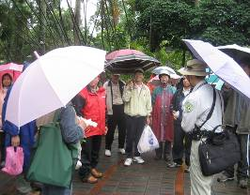 | 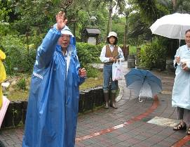
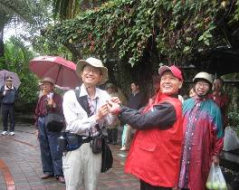 | 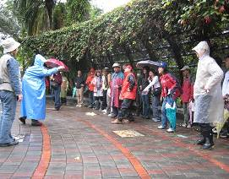
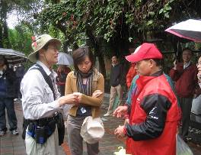 | 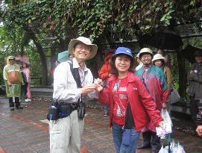
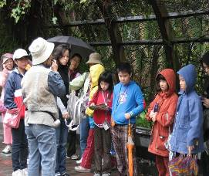 | 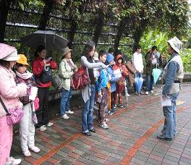

二．解說活動
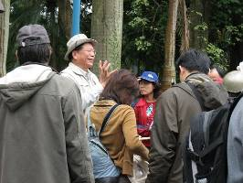 | 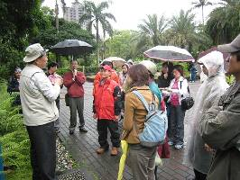
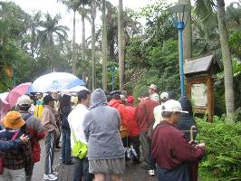 | 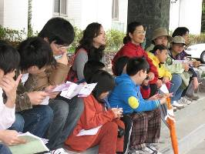
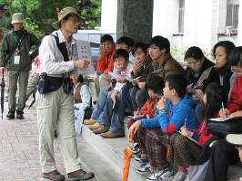 | 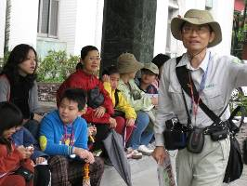
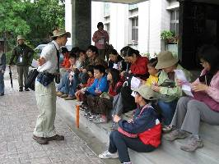 | 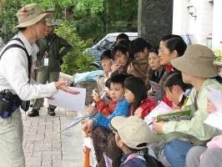

二．解說活動
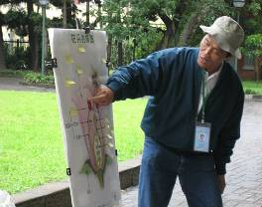 | 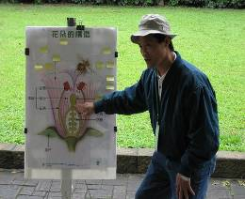
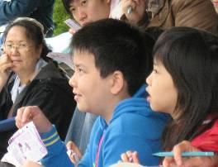 | 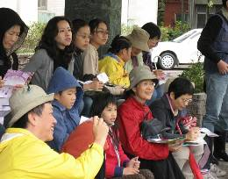
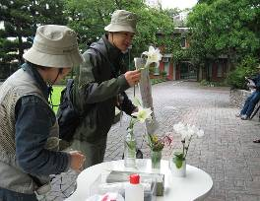 | 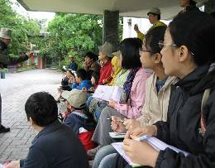
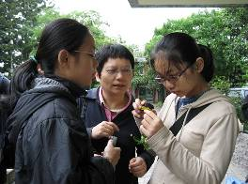 | 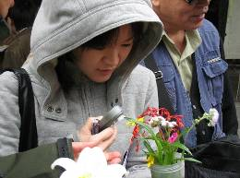

二．解說活動
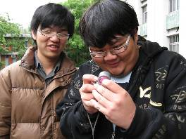 | 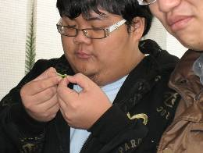
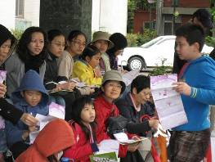 | 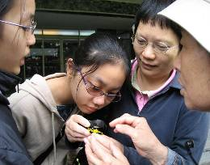
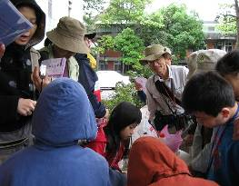 | 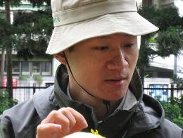
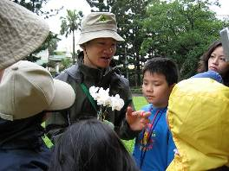 | 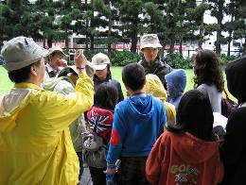

二，解說活動
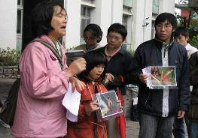 | 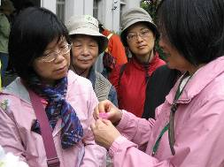
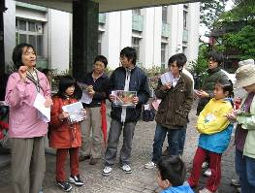 | 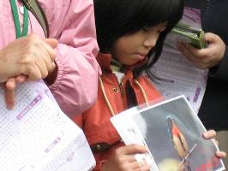
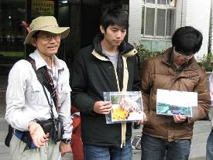 | 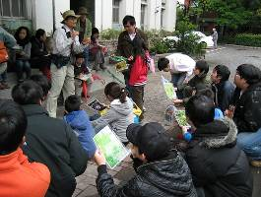
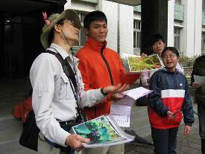 | 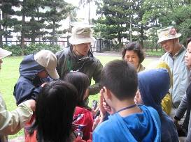

二．解說活動
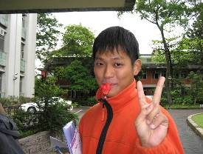 | 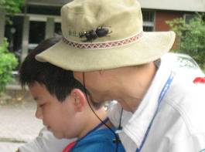
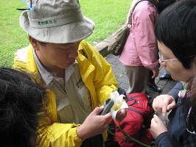 | 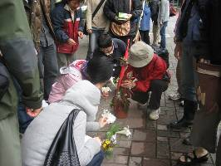
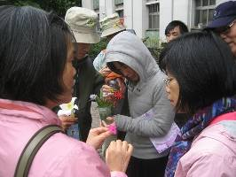 | 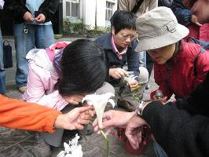
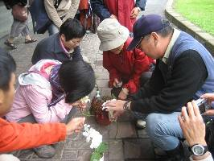 | 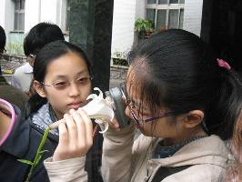

二．解說活動
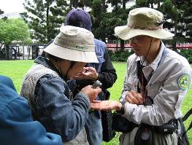 | 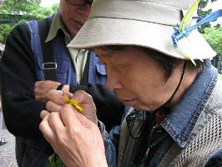
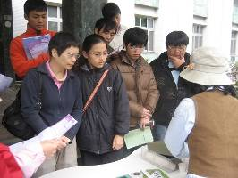 | 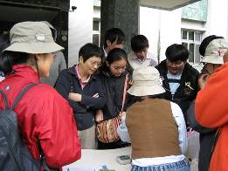
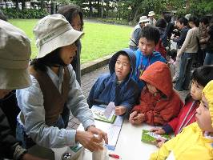 | 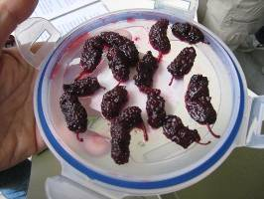
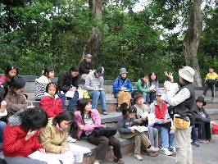 | 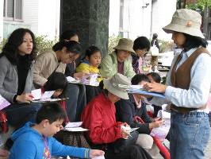

三．志工花絮
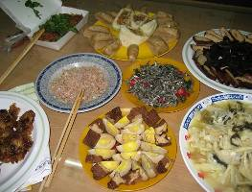 | 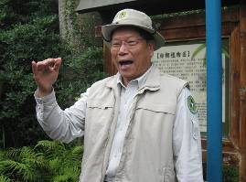
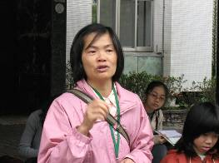 | 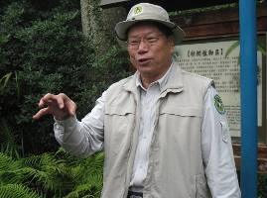
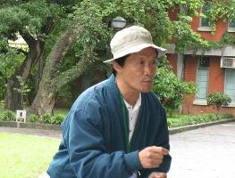 | 